**Rapport TP : GIT, GITHUB**

1. Vérification de l’installation de git sur la machine et la version

Commande utilisée : git --version

La version installée de git est 2.32.0. Windows.2

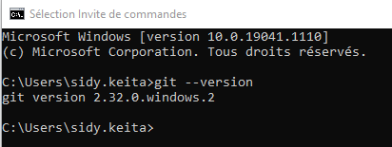

1. 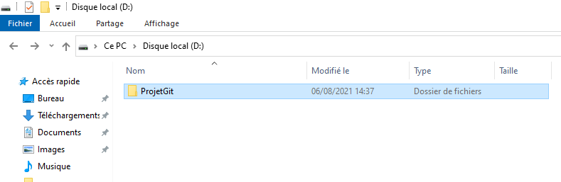Création du dossier du nom **“ProjetGit” s**ur le disque D:/

* Commande utilisée pour initialiser git  : git init

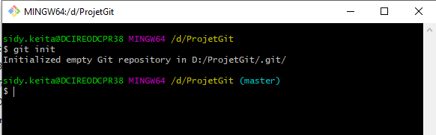

1. **Création de compte sur GitHub** : on se rend sur le GitHub puis suivre les procédures de créations

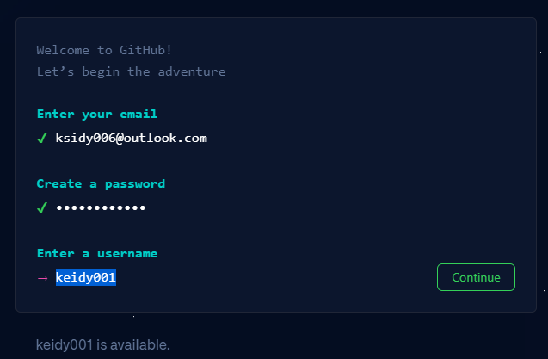

1. Création de repository **“ProjetGit”** au niveau du compte GitHub

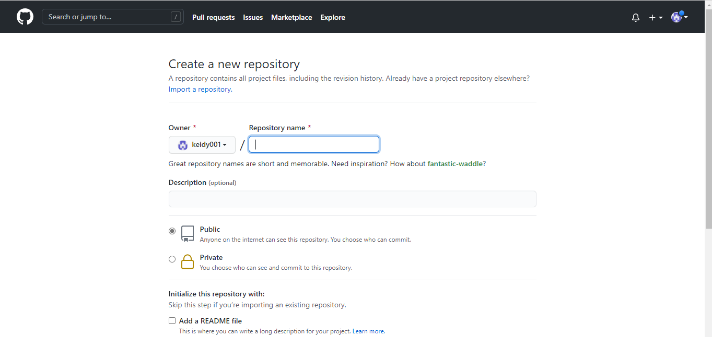

1. Association du **“ProjetGit” local** au **“ProjetGit” sur Github.**

La commande utilisée est : git remote add origin https ://github.com/keidy001/Projetgit

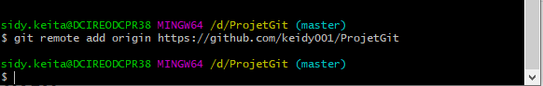

1. Envoi du fichier **“lisezmoi.txt”** du dossier **“ProjetGit” existant sur D:/**  sur le **“ProjetGit”** se trouvant sur Github**.**

Commandes :

* git add lisezmoi.text (ajout du fichier )
* git commit -m ‘’first commit’’ (ajout du message de commit)
* git -M branch main (sélection de la branche Main )
* git push -u origin main (envoi sur le dépôt GitHub)